八上地理期末专题训练
【交通、农业、工业】填图题
一【交通运输】
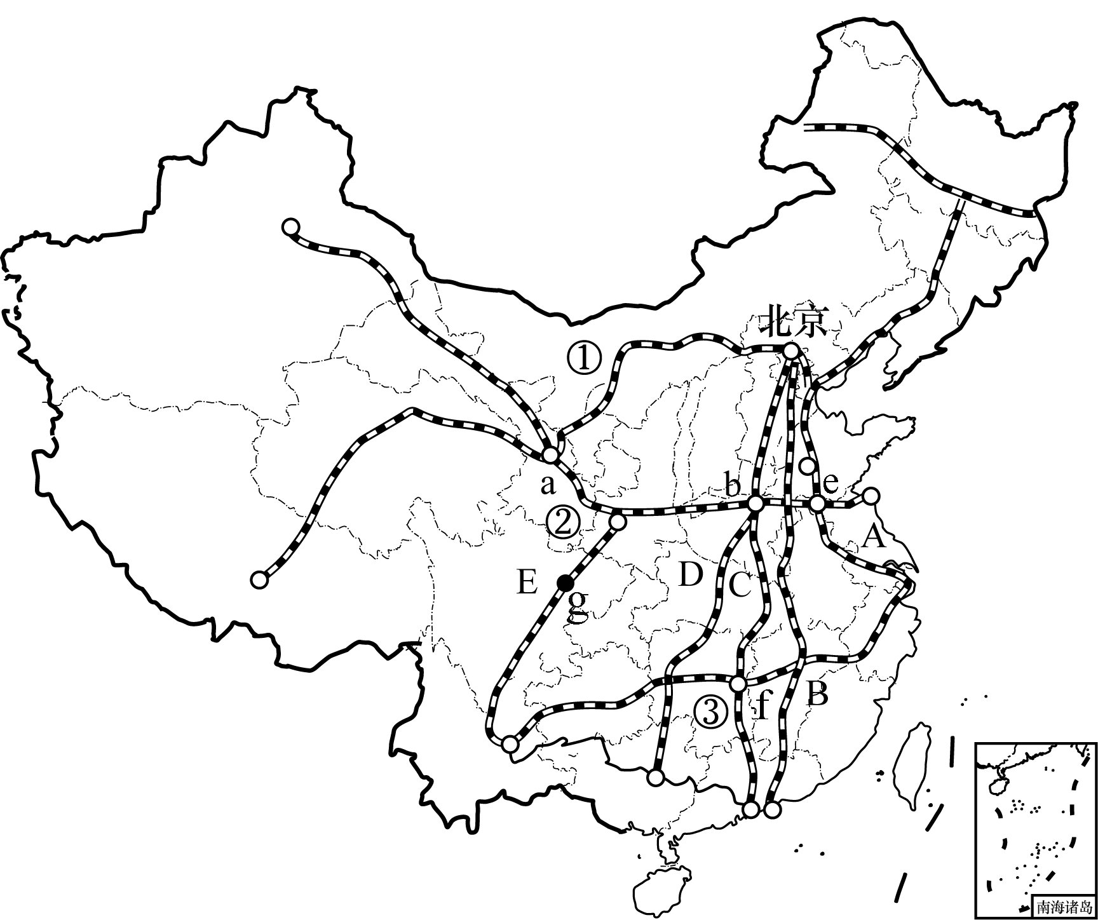
读“中国铁路干线分布示意图”，回答下列问题。

（1）主要南北向铁路干线：
A京沪线，B京九线，C京广线，D焦柳线，E宝成—成昆线。
（2）主要东西向铁路干线：
①京包—包兰线，②陇海—兰新线，③沪杭—浙赣—湘黔—贵昆线。
（3）主要铁路枢纽：
a兰州，b郑州，e徐州，f株洲，g成都。
（4）线路格局：
以北京为中心，构成大致呈五纵、三横基本框架。

二【农业】
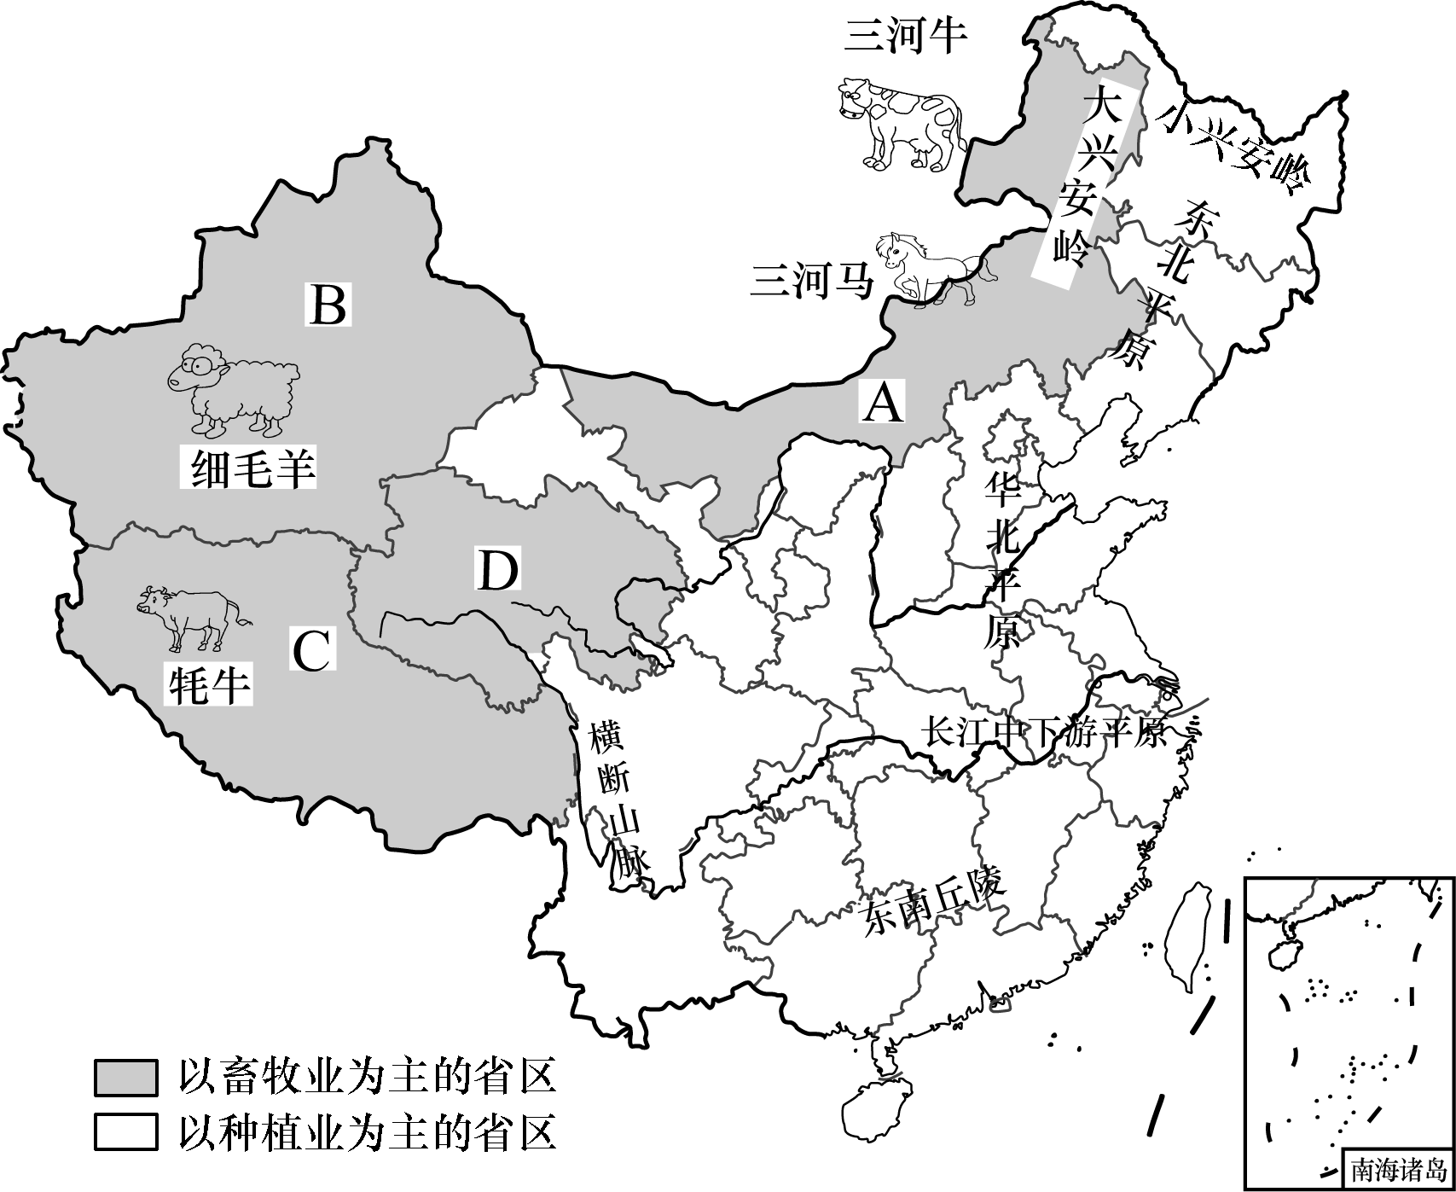
读“中国主要的畜牧业区和种植业区分布示意图”，填空。

东部  地区 | 农业部门 |  | 主要分布地区
东部  地区 | 种植业 |  | 分布在东部湿润、半湿润的平原地区
东部  地区 | 林业 |  | 三大林区：  天然林区(东北林区、西南林区)，人工林区(东南林区)
东部  地区 | 渔业 |  | 沿海地区是我国海洋捕捞和海洋养殖基地；  南方地区淡水渔业最发达；
分界线：大致与400毫米年等降水量线一致
西部  为主 |  | 以牧业地区地区 | 四大牧区：  A内蒙古牧区，B新疆牧区，  C西藏牧区，D青海牧区；  种植业：只分布在有灌溉水源的平原、河谷和绿洲；

三【工业】
读“中国四大工业基地分布示意图”，回答问题。
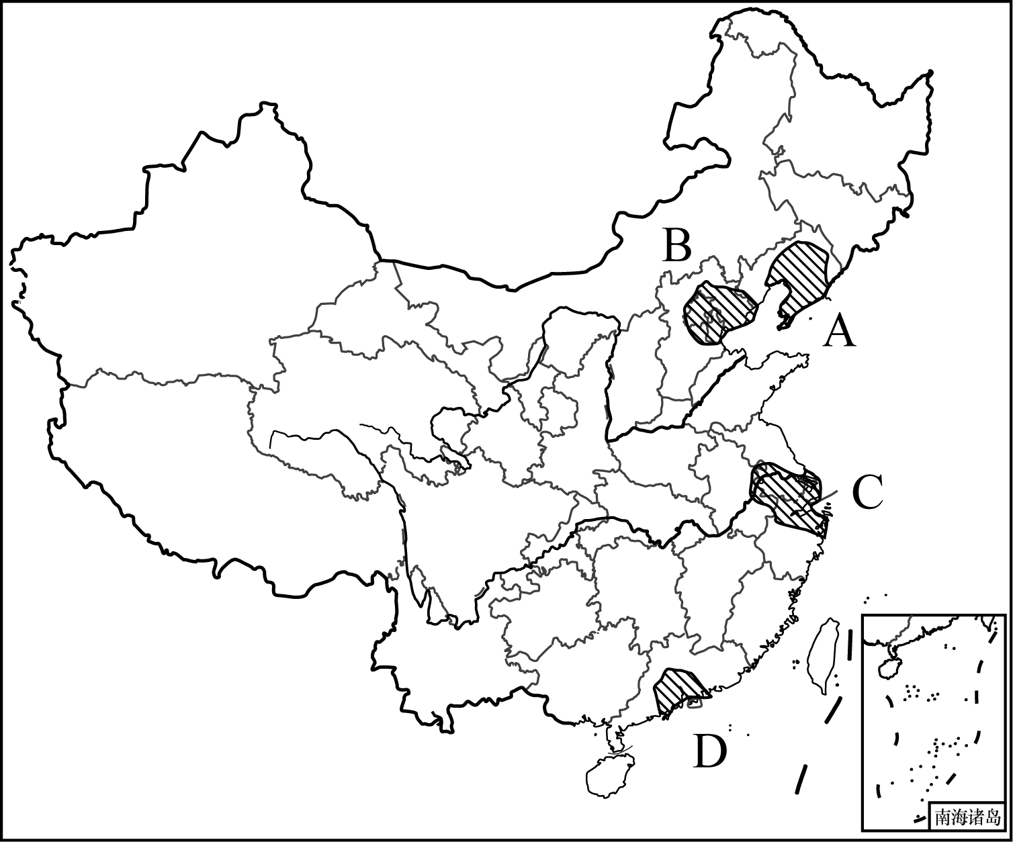

(1)写出图中字母所表示的工业基地名称，并回答其主要特征。
A：辽中南工业基地，是以重工业为主的工业基地；
B：京津唐工业基地，是北方最大的综合性工业基地；
C：长江三角洲工业基地，是全国最大的综合性工业基地；
D：珠江三角洲工业基地__，是以轻工业为主的工业基地。
(2)图中所示的工业基地都分布在东部沿海地区。

